К существующему коду (Приложение А) дописать следующие функции:
- Удалить Макс. время работы электродвигателей.
- Поставить датчики давления на пины 1,2,3,4 (так просто проще ориентироваться).

- Не включать (не управлять) мотор-редукторами в период времени по МСК с 22:00 до 7:00 следующего дня. Грубо говоря, чтобы моторчики работали с 7 утра до 10 вечера. (я не уверен, есть ли внутренние часы у Ардуино, и что для этого необходимо). Возможно нужны будут часы реального времени (https://www.chipdip.ru/product0/9001322198#:~:text=Часы%20реального%20времени%20 или https://роботехника18.рф/ds1302-ардуино/) – тогда нам нужно будет их подключить ко всей системе – но это уже ты нам подскажешь.

- Записывать в память устройства Ардуино «время – значения давления», так, чтобы можно было её подключить к компу и вывести эти значения (время-давление). Это если такое возможно, похожее делали 2 года назад, посмотри Приложение Б – там мне программировали для примерно такой же установки, только считывал изменения давления и показывал это светодиодами, но значения давления записывал во внутреннюю память.

- Вводить Ардуино в Сон на 3 часа для энергосбережения, потом просыпаться на Несколько секунд до Выполнения всех условий алгоритма Приложения В, управлять мотор-редукторами в зависимости от значений датчиков давления, и опять уходить в сон.
Если это Ночь, мотор-редукторы не трогаем – просто записываем значения с датчиков в течении 5 секунд и уходим в сон на 3 часа.

- Примерная Блок схема в Приложении В
- Электрическая схема такая-же, установка такая же (ток уже с PWMA/В и STB) и, возможно, подключенные часы реального времени (но это ты уже подскажи, нужны они будут или без них можно обойтись).

Приложение А
#include <Arduino.h>

// НАСТРОЙКИ РАБОТЫ ПРОГРАММЫ

#define SENSOR1_PIN A0 // датчик давления 1 на пин A0
#define SENSOR2_PIN A1 // датчик давления 2 на пин A1
#define SENSOR3_PIN A2 // датчик давления 3 на пин A2
#define SENSOR4_PIN A3 // датчик давления 4 на пин A3

#define PWMA 11
#define AIN1 7
#define AIN2 6

#define PWMB 10
#define BIN1 5
#define BIN2 4

#define STBY 13

#define SENSOR_LOW 100 // нижний порог значений с датчика (от 0 до 1023)
#define SENSOR_HIGH 400 // верхний порог значений с датчика (от 0 до 1023)

#define MAX_WORKING_TIME 20000 // макисмальное время работы мотора (в миллисекундах)

int sensor1; // переменная, которая будет хранить значения с датчика 1
int sensor2; // переменная, которая будет хранить значения с датчика 2
int sensor3; // переменная, которая будет хранить значения с датчика 3
int sensor4; // переменная, которая будет хранить значения с датчика 4

unsigned int timer_motor1; // таймер работы мотора 1 (в миллисекундах)
unsigned int timer_motor2; // таймер работы мотора 2 (в миллисекундах)

// ==================================================================
// ФУНКЦИИ РАБОТЫ С МОТОРАМИ

void motor1_forward() // функция: движение вперёд мотор 1
{
digitalWrite(AIN1, HIGH);
digitalWrite(AIN2, LOW);
analogWrite(PWMA, 255);
}

void motor2_forward() // функция: движение вперёд мотор 2
{
digitalWrite(BIN1, HIGH);
digitalWrite(BIN2, LOW);
analogWrite(PWMB, 255);
}

void motor1_backward() // функция: движение назад мотор 1
{
digitalWrite(AIN1, LOW);
digitalWrite(AIN2, HIGH);
analogWrite(PWMA, 255);
}

void motor2_backward() // функция: движение назад мотор 2
{
digitalWrite(BIN1, LOW);
digitalWrite(BIN2, HIGH);
analogWrite(PWMB, 255);
}

void motor1_off() // функция: тормоз, холостой ход мотор 1
{
digitalWrite(AIN1, HIGH); // тормоз
digitalWrite(AIN2, HIGH);

digitalWrite(AIN1, LOW); // холостой ход, стоим
digitalWrite(AIN2, LOW);

analogWrite(PWMA, 0);
}

void motor2_off() // функция: тормоз, холостой ход мотор 2
{
digitalWrite(BIN1, HIGH); // тормоз
digitalWrite(BIN2, HIGH);

digitalWrite(BIN1, LOW); // холостой ход, стоим
digitalWrite(BIN2, LOW);

analogWrite(PWMB, 0);
}

// ==================================================================
// ОСНОВНЫЕ ФУНКЦИИ SETUP, LOOP

void setup()
{
Serial.begin(9600); // скорость обмена данными с компьютером

// установка пинов на режим вход (для датчиков)
pinMode(SENSOR1_PIN, INPUT);
pinMode(SENSOR2_PIN, INPUT);
pinMode(SENSOR3_PIN, INPUT);
pinMode(SENSOR4_PIN, INPUT);

// установка пинов на режим выход (для моторов)
pinMode(PWMA, OUTPUT);
pinMode(PWMB, OUTPUT);
pinMode(AIN1, OUTPUT);
pinMode(AIN2, OUTPUT);
pinMode(BIN1, OUTPUT);
pinMode(BIN2, OUTPUT);
pinMode(STBY, OUTPUT);

digitalWrite(STBY, HIGH);
}

void loop()
{
// чтение значений с датчиков и запись значений в переменные
sensor1 = analogRead(SENSOR1_PIN);
sensor2 = analogRead(SENSOR2_PIN);
sensor3 = analogRead(SENSOR3_PIN);
sensor4 = analogRead(SENSOR4_PIN);

// вывод значений с датчиков на компьютер
Serial.print(sensor1);
Serial.print(" | ");
Serial.print(sensor2);
Serial.print(" | ");
Serial.print(sensor3);
Serial.print(" | ");
Serial.println(sensor4);

// ПЕРВЫЙ МОТОР ===================================================
if (
((SENSOR_LOW < sensor1 and sensor1 < SENSOR_HIGH) and sensor2 <= SENSOR_LOW) or
((SENSOR_LOW < sensor2 and sensor2 < SENSOR_HIGH) and sensor1 <= SENSOR_LOW))
{
// Если хотя бы одно значение от Датчика1 или Датчика2 равно В,
// а другое значение (с Датчика2 или с Датчика1) равно или меньше значения В,
// то ничего не делаем и не трогаем мотор-редуктор1.

// выключаем мотор 1
motor1_off();

// обнуляем таймер работы мотора 1
timer_motor1 = 0;
}
else if (
(sensor1 < SENSOR_LOW and sensor2 < SENSOR_LOW) and
timer_motor1 < MAX_WORKING_TIME)
{
// Если оба значения с датчиков 1 и 2 меньше значения В,
// то включаем мотор-редуктор1 против часовой стрелки, чтобы замотать
// трос и увеличить давление до нужного.

// включаем мотор 1 против часовой стрелки
motor1_backward();

// обновляем значение переменной таймера, для слежения за временем работы мотора
timer_motor1 = millis();
}
else if (
(sensor1 > SENSOR_HIGH or sensor2 > SENSOR_HIGH) and
timer_motor1 < MAX_WORKING_TIME)
{
// Если хотя бы один из значений датчиков 1 или 2 больше значения В,
// то включаем мотор-редуктор1 по часовой стрелки, чтобы размотать
// трос и уменьшить давление до нужного.

// включаем мотор 2 по часовой стрелке
motor1_forward();

// обновляем значение переменной таймера, для слежения за временем работы мотора
timer_motor1 = millis();
}

// ВТОРОЙ МОТОР ===================================================
if (
((SENSOR_LOW < sensor3 and sensor3 < SENSOR_HIGH) and sensor4 <= SENSOR_LOW) or
((SENSOR_LOW < sensor4 and sensor4 < SENSOR_HIGH) and sensor3 <= SENSOR_LOW))
{
// Если хотя бы одно значение от Датчика3 или Датчика4 равно В,
// а другое значение (с Датчика3 или с Датчика4) равно или меньше значения В,
// то ничего не делаем и не трогаем мотор-редуктор2.

// выключаем мотор 2
motor2_off();

// обнуляем таймер работы мотора 2
timer_motor2 = 0;
}
else if (
(sensor3 < SENSOR_LOW and sensor4 < SENSOR_LOW) and
timer_motor2 < MAX_WORKING_TIME)
{
// Если оба значения с датчиков 3 и 4 меньше значения В,
// то включаем мотор-редуктор2 против часовой стрелки, чтобы замотать
// трос и увеличить давление до нужного.

// включаем мотор 2 против часовой стрелки
motor2_backward();

// обновляем значение переменной таймера, для слежения за временем работы мотора
timer_motor2 = millis();
}
else if (
(sensor3 > SENSOR_HIGH or sensor4 > SENSOR_HIGH) and
timer_motor2 < MAX_WORKING_TIME)
{
// Если хотя бы один из значений датчиков 3 или 4 больше значения В,
// то включаем мотор-редуктор2 по часовой стрелки, чтобы размотать
// трос и уменьшить давление до нужного.

// включаем мотор 2 по часовой стрелке
motor2_forward();

// обновляем значение переменной таймера, для слежения за временем работы мотора
timer_motor2 = millis();
}
}

Приложение Б
#include <EEPROM.h> //библиотека для работы с энергонезависимой памятью ардуино
#define sensor A0 //датчик давления на пин A0
#define IN 4 //управление направлением вращения мотора для драйвера типа L298n
#define PWM 5 //управление направлением вращения мотора для драйвера типа L298n
#define DR 1 //светодиод красный на пин 1
#define DY 2 //светодиод желтый на пин 2
#define DG 3 //светодиод зеленый на пин 3

unsigned long timer; //переменная таймера 1 счетчика времени
unsigned long timer2; //переменная таймера 2 работы мотора
unsigned long timer3; //переменная таймера 3 цикла записи в память
word Add1 = 0; //переменная для адреса ячейки памяти показаний датчика давления (запись происходит на 2 ячейки памяти для 2-х байтового числа начиная с 0000)
word Add2 = 2; //переменная для отметки времени (запись происходит на 2 ячейки памяти для 2-х байтового числа начиная с 0002)
word sens; // переменная для записи значений датчика в память ардуино
word normal = 500; // значение нормального давления датчика, установить от 150 до 873
word normalmax; //переменная для вычисления значения максимального давления от нормального
word normalmin; //переменная для вычисления значения минимального давления от нормального
byte vpered = 0; //направление вращения мотора: 0 - вперед, 1 - назад
byte nazad = 1; //направление вращения мотора: 1 - вперед, 0 - назад
word t = 0; //переменная времени для записи в память 2 байта
word mm = 0; //переменная значения минут
word ss = 0; //переменная значения секунд
word hh = 0; //переменная значения часов
byte F; // флаг для выполнения одного цикла чтения всех данных из памяти устройства
byte FM = 0; // флаг для однократного включения мотора при превышении давления на +150 ед.

void setup()
{
Serial.begin(9600);//скорость обмена данными с пк
pinMode(sensor, INPUT);//установка пина sensor как вход
pinMode(IN, OUTPUT);// установка пин 4 как выход
pinMode(PWM, OUTPUT);//установка пин 5 как выход
pinMode(DR, OUTPUT);//установка пин 1 как выход
pinMode(DY, OUTPUT);//установка пин 2 как выход
pinMode(DG, OUTPUT);//установка пин 3 как выход
normalmax = normal + 150; // значение давления, при котором включается мотор и загорается красный светодиод
normalmin = normal - 150; // значение при котором загорается зеленый светодиод
delay(1000); // пауза для подачи питания на датчик и установления истинного значения

//выполняем первый цикл записи параметров датчика и времени в память ардуино Ппри первом включении
analogRead(sensor); //считываем показания датчика на пине А0
sens = sensor; // присваиваем значение датчика переменной sens для дальнейшего сохранения в память устройства
EEPROM.put(Add1, sens); // записываем значение давления в 1 и 2 ячейки (по адресу 0 и 1) памяти устройства
EEPROM.put(Add2, t); // записываем значение времени в 3 и 4 ячейки (по адресу 2 и 3) памяти устройства
F = 0;
}

void loop()
{

//1 рав выполняем чтение данных времени и давления из памяти устройства и выводим их в монитор порта

if (F == 0) { //флаг для однократного чтения данных из устройства
Serial.println("chtenie dannih...."); //выводим сообщение в монитор порта о начале чтения данных из памяти устройства
t = EEPROM.get(Add2, t); // считываем данные времени из ячейки памяти устройства по адресу Add2
sens = EEPROM.get(Add1, sens); // считываем данные давления из ячейки памяти устройства по адресу Add1
Serial.println(t); // выводим полученные значения в монитор порта "время"-"давление"
Serial.println(sens);
Add1 = Add1 + 4;// переходим к следующей ячейке памяти для значений давления
Add2 = Add2 + 4;// переходим к следующей ячейке памяти для значений времени
if (Add1 > 1020 || Add2 > 1022){ // при переходе к последней ячейке памяти устройства
Serial.println("konec chteniya dannih...."); //выводим сообщение об окончании чтения данных из устройства
Add1 = 0;//присваиваем первоначальные значения адресу устройства для последующего цикла записи
Add2 = 2;//присваиваем первоначальные значения адресу устройства для последующего цикла записи
F = 1;}//флаг для недопущения повторного запуска цикла чтения данных из памяти устройтсва
}

//создаем функцию формирования времени в виде 5 значного числа в формате hmmss

if (millis() - timer >= 1000) {
timer = millis();
ss = ss + 1;
if (ss >= 60){
ss = 0;
mm = mm + 100;}
if (mm >= 6000) {
mm = 0;
hh = hh + 10000;}
if (hh >= 60000){hh = 0;}
t = hh + mm + ss; // время сохраняется и выводится в виде пятизначного числа hmmss (число word 2 байта 0-65535) где h - часы (не более 5), mm- минуты ss-секунды.
}

// включаем желтый светодиод при условии изменения давления в пределах +149 -149 и выключаем зеленый и красный, если они ранее были включены
if (normal < normalmax && normal > normalmin){digitalWrite(DY, 1); digitalWrite(DG, 0); digitalWrite(DR, 0); FM = 0;}

// включаем зеленый светодиод при условии изменения давления на -150 и более от нормы и выключаем красный и желтый светодиоды если ранее они были включены.
if (normal <= normalmin){digitalWrite(DG, 1); digitalWrite(DY, 0); digitalWrite(DR, 0); FM = 0;}

//включаем красный светодиод при условии изменения давления на +150 и более от нормы и выключаем зеленого и желтого светодиодов если ранее они были включены.
if (normal >= normalmax){
digitalWrite(DG, 0); // выключаем зеленый светодиод
digitalWrite(DY, 0); // выключаем желтый светодиод
digitalWrite(DR, 1);} // включаем красный светодиод

//запускаем цикл однократного включения мотора на 3 с при превышении значения давления на +150 и более единиц
//повторный цикл включения мотора возможен только после снижения значения давления до пределыов нормы
if (normal >= normalmax && FM == 0){
digitalWrite(IN, vpered); //включаем мотор
digitalWrite(PWM, nazad); //включаем мотор
if (millis() - timer2 >= 3000) { // через 3 с.
timer2 = millis();
digitalWrite(IN, 0); // выключаем мотор
digitalWrite(PWM, 0);// выключаем мотор
FM = 1; // флаг не позволяет мотору включиться вновь через 3 сек. согласно алгоритма
}
}

// выполняем второй и последующие циклы записи в память времени и значения давления в память через каждые 5 минут (300000 мс)
if (millis() - timer3 >= 300000) {
timer3 = millis();
sens = sensor;
EEPROM.put(Add1, sens);
EEPROM.put(Add2, t);
Add1 = Add1 + 4;
Add2 = Add2 + 4;
if (Add1 > 1020) {Add1 = 0;} //при заполнении всех ячеек памяти (1023)цикл записи начнет перезаписывать наиболее старые значения
if (Add2 > 1022) {Add2 = 2;} //при заполнении всех ячеек памяти (1023)цикл записи начнет перезаписывать наиболее старые значения
}
}

Приложение В
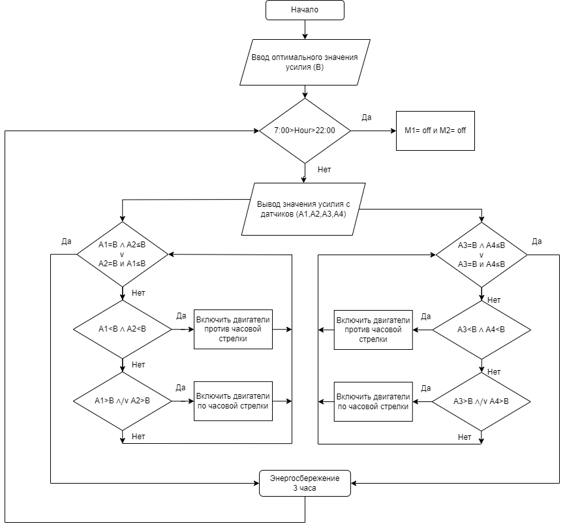

Приложение Г

